Конспект коррекционно-развивающего занятия учителя-логопеда Ульман Марии Александровны
Подгрупповое занятие
Тема: Автоматизация звука [Л] в словах и предложениях. Местоимения.
Задачи:
1. Образовательные:
- автоматизировать звук [Л] в словах и предложениях;
- закрепить и углубить знания о местоимениях.
2. Коррекционно-развивающие:
- развивать речевое дыхание;
- развивать и совершенствовать мелкую моторику.
3. Воспитательные:
- воспитывать навыки самоконтроля, доброжелательности.
Оборудование: ИКТ, карточки с заданиями, прищепки, раздаточный материал к игре «Жадина».
Ход занятия:
- Организационный момент
Учитель: Здравствуйте, ребята.
Артикуляционная гимнастика
Учитель: Сейчас мы выполним с вами гимнастику для языка. Я буду показывать – вы повторяете. Приготовились. Упражнения: «Чистим зубки», «Качели», «Вкусное варенье», «Парус».
Дыхательная гимнастика
Учитель: - Делаем глубокий вдох через нос, выход через рот, 3 повторения. Настраиваемся на позитивный лад. Сегодня я желаю вам справится со всеми заданиями.
- Актуализация знаний.
Упражнение 1. «Продолжи чистоговорку»
(Приложение № 1.)
Учитель: - Данное задание мы выполним на компьютере. Вы смотрите и читаете чистоговорку, выбираете правильный ответ из четырех вариантов. После чего, четко повторяете полностью чистоговорку.
Рефлексия после упражнения
- Молодцы! Мы с вами справились с чистоговорками, давайте оценим себя. На ваших столах листочки. Раскрасьте листочек в синий цвет, если вы выполнили всё правильно. Раскрасьте листочек в желтый цвет, если возникали трудности. Раскрасьте листочек в красный цвет, если у вас не получилось справиться с этим заданием.
III. Целепологание.
Учитель: - Сегодня мы с вами еще поговорим о местоимениях. Такие как мой, моя, мои, мое. К ним мы задаем вопросы : Чей? – мой; Чья? - моя; Чьи? – мои; Чьё? – мое.
А сейчас мы поиграем с вами в игру «Жадина».
- Перед вами кружочки и прищепки. Смотрим на кружочки, в центре написано слово, у каждого оно свое, а по кругу предметы. Вы должны выбрать названия предметов, которые подходят к вашему слову.
- Молодцы ребята!
Рефлексия после упражнения
Учитель: - Давайте еще раз оценим себя. На ваших столах листочки. Раскрасьте листочек в синий цвет, если вы выполнили всё правильно. Раскрасьте листочек в желтый цвет, если возникали трудности. Раскрасьте листочек в красный цвет, если у вас не получилось справиться с этим заданием.
- Физ.минутка
Клен
Ветер тихо клен качает,
Влево, вправо наклоняет.
Раз — наклон
И два наклон.
Зашумел листвою клен.
Руки подняты вверх, движения по тексту.

V. Обобщение и систематизация знаний.
Учитель: - Давайте повторим на какие вопросы отвечают данные местоимения.
- Мой – ответы детей
- Моя – ответы детей
- Мои – ответы детей
- Моё – ответы детей
Учитель: - Молодцы!
Упражнение 3. «Веселый паровоз»
(Приложение № 2.)
Учитель: - Данное упражнение мы тоже выполним на компьютере. И так смотрим. Перед вами изображен паровоз с вагонами, да не простыми, а на них написаны местоимения. А выше мы видим много предметов. Вы должны по очереди назвать предмет и определить в какой вагон он отправится. Как назвали предмет после этого можно задать соответствующий вопрос. Например: зонт – чей? – мой. Отправляется в 1 вагон. Ребенок каждый раз проговаривает «мой зонт», «моё яблоко» и т.д.
- Молодцы!
Рефлексия после упражнения
Учитель: - Давайте оценим себя. На ваших столах листочки. Раскрасьте листочек в синий цвет, если вы выполнили всё правильно. Раскрасьте листочек в желтый цвет, если возникали трудности. Раскрасьте листочек в красный цвет, если у вас не получилось справиться с этим заданием.
VI. Итоги занятия. Рефлексия.
Учитель: Сейчас я буду вам задавать вопросы, на которые надо будет ответить да или нет. Если вы считаете, что ответ да, то поднимаете правую руку. Если вы считаете, что ответ нет, то поднимаете левую руку.
Блиц – опрос
- Местоимение моя отвечает на вопрос чей?
- Местоимение мои отвечает на вопрос чьи?
- Местоимение мой отвечает на вопрос чей?
- Местоимение моё отвечает на вопрос чья?
- Местоимение моё отвечает на вопрос чьё?
Учитель: - Ребята, вы сегодня большие молодцы! Вы отлично потрудились! Все задания выполнены. Какое задание понравилось больше всего? Что получается сложнее всего?
Занятие подошло к концу. Спасибо вам за работу.

Приложение № 1 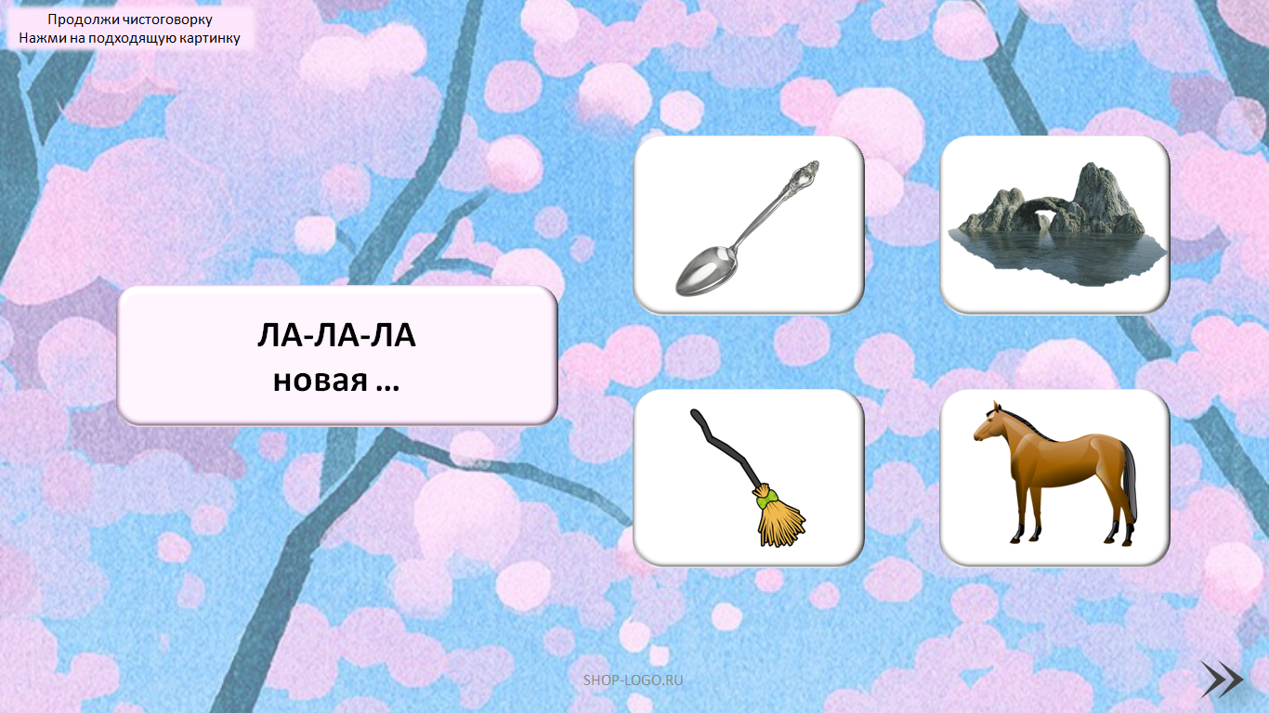 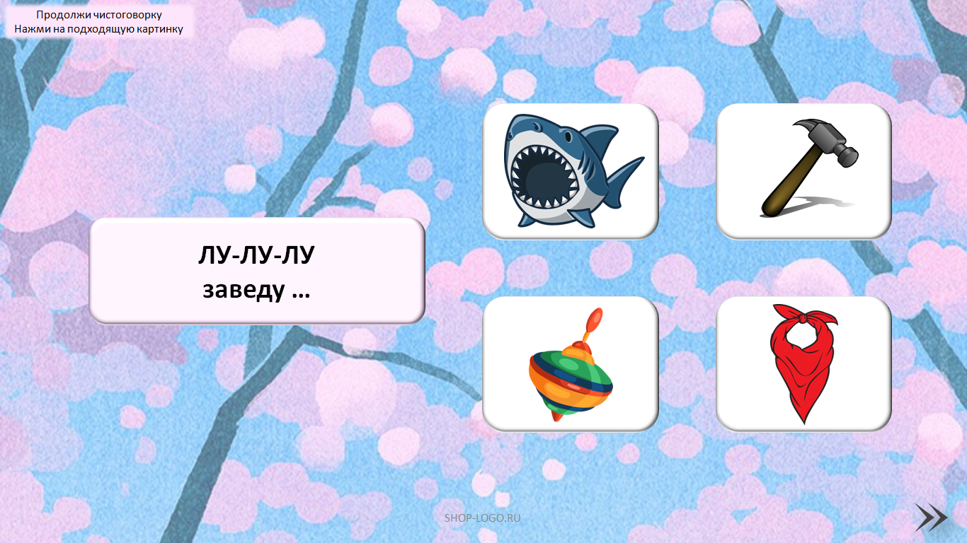 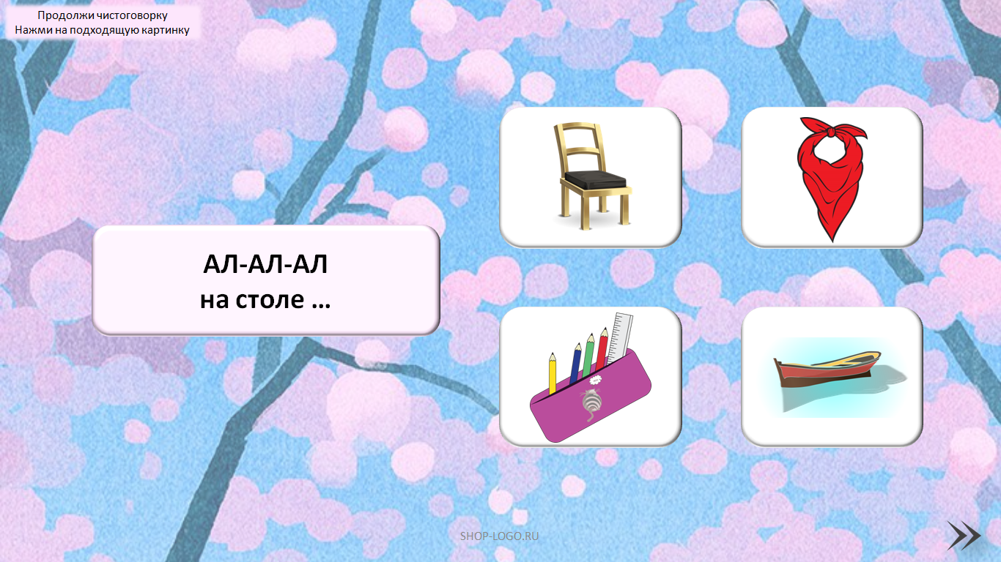 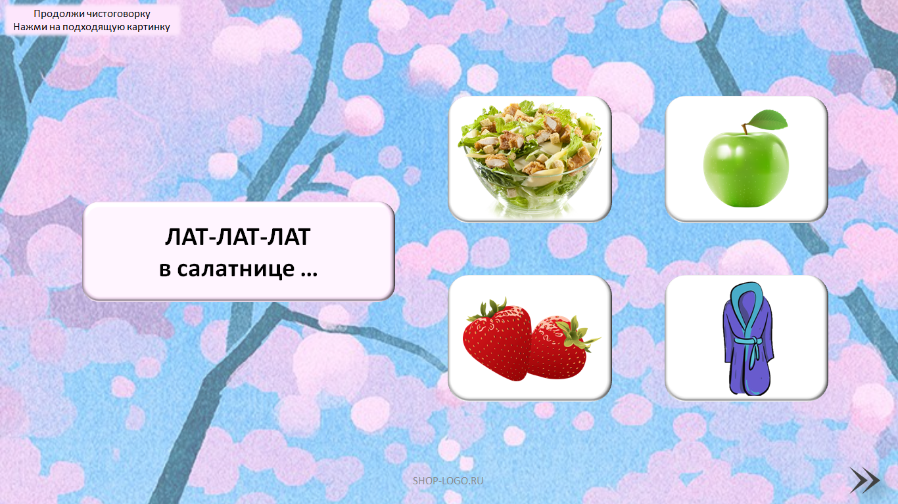

Приложение 3
